Ripassiamo come Nadège ci ha insegnato a fare le divisioni!

1) Scrivo i multipli "fondamentali" del divisore, che mi aiutano con la stima e sono facili da trovare;
2) Scelgo un numero per cui moltiplicare il divisore per "svuotare" il dividendo;
3) Faccio la sottrazione per trovare quanto resta del dividendo dopo lo svuotamento;
Ripeto questi passaggi fino a trovare un resto in cui il divisore non è più contenuto.

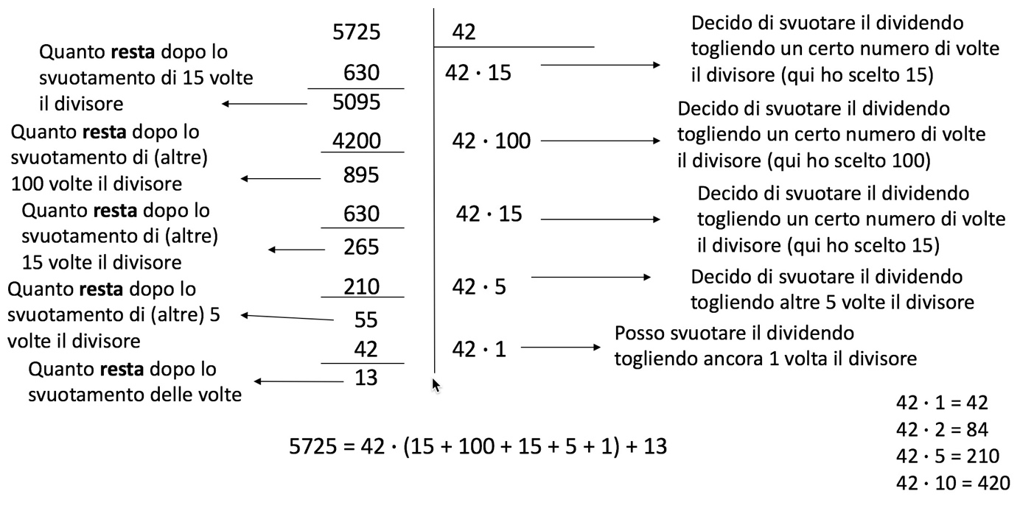

Svolgere tutte le seguenti divisioni con la canadese e scrivere il risultato in modo che sia matematicamente comprensibile.
- $2186 :8$
- 14490 : 12
- $3659 :34$
- $10800 :72$
- $4733 :11$
- $3769 :28$
- 18170 : 7

PROBLEMA
Anna svolge sul quaderno la divisione 1632 : 4 e poi scrive questo
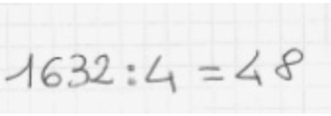

Dove pensi possa aver sbagliato Anna? Come potresti spiegarlo il suo errore?

